2023年度绿植采购项目（二次竞价）
（项目编号HCSZ22-CG458HS）

货物类

竞价文件

采购人：深圳市机关事务管理局
采购代理机构：深圳市合创建设工程顾问有限公司
二○二三年一月

目 录
目 录 1
第一章 竞价公告 3
一、项目基本情况 3
二、申请人的资格要求 3
三、供应商竞价程序及时间安排 4
四、竞价文件主要内容 5
五、竞价成交原则 5
六、供应商实质性响应标准 5
七、竞价争议的解决 6
八、竞价有关情况处理 6
九、交纳投标保证金 7
十、重要提示 7
十一、联系方式 7
第二章 竞价采购需求明细 8
第一节 技术要求 8
一、项目概况 8
二、技术要求偏离表 8
第二节 商务要求 21
一、服务内容及质量标准 21
二、付款方式 23
三、违约责任 23
第三章 竞价应答文件 29
一、资格性、符合性审查表 30
二、承诺函 31
三、法定代表人资格证明书 33
四、授权委托代理人联系方式 34
五、商务条款偏离表 35
六、技术条款偏离表 36
七、 投标报价表 37
（一）开标一览表 37
（二）分项报价表（参考） 38
八、招标代理服务费承诺书 39
九、其他响应资料 40
第三章 合同格式 41

第一章 竞价公告
我司受深圳市机关事务管理局委托，根据《深圳经济特区政府采购条例》及其实施细则等其他法律法规的有关规定，就“2023年度绿植采购项目（二次竞价）”通过公开竞价方式选择供应商。欢迎符合资格要求并有履约能力的供应商参与竞价。

一、项目基本情况
1、项目编号：HCSZ22-CG458HS
2、项目名称：2023年度绿植采购项目（二次竞价）
3、采购标的：
序号 | 项目名称 | 数量 | 单位 | 预算金额（最高限价）（元） | 备注
1 | 2023年度绿植采购项目（二次竞价） | 1 | 项 | 人民币伍拾肆万伍仟陆佰贰拾伍元整（¥545,625.00） | /
4、服务期限、技术要求、商务需求等内容详见竞价采购需求明细。

二、申请人的资格要求
1、具有独立法人资格或具有独立承担民事责任的能力的其它组织（提供营业执照或事业单位法人证等法人证明扫描件）；
2、参与本项目投标前三年内，在经营活动中没有重大违法记录。由供应商在《承诺函》中作出声明）；
3、未被列入失信被执行人、重大税收违法案件当事人名单、政府采购严重违法失信行为记录名单（由供应商在《承诺函》中作出声明）；
注：“信用中国”、“中国政府采购网”以及“深圳市政府采购监管网”为供应商信用信息的查询渠道，相关信息以招标代理机构开标当日的查询结果为准；
4、依据《中华人民共和国政府采购法实施条例》第十八条规定，单位负责人为同一人或者存在直接控股、管理关系的不同供应商，不得参加同一合同项下的政府采购活动。（由供应商在《承诺函》中作出声明）；
5、为采购项目提供整体设计、规范编制或者项目管理、监理、检测等服务的供应商，不得再参加该采购项目的其他采购活动。（由供应商在《承诺函》中作出声明）；
5、本项目不接受联合体投标，不允许转包分包，不接受投标人选用进口产品参与投标。

三、供应商竞价程序及时间安排
1、竞价程序：
（1）投标响应。凡愿意参加竞价的合格供应商，在竞价截止时间前，请前往深圳市合创建设工程顾问有限公司（输入链接网址http://www.szhczhaobiao.com/），免费报名下载查看竞价文件（报名截止时间2023年1月10日09:30（北京时间，法定节假日除外））。
（2）报价（上传应答文件）。请在2023年1月10日09:30之前把应答文件上传到深圳市合创建设工程顾问有限公司（输入链接网址http://www.szhczhaobiao.com/）。
注：
A.供应商须先行注册成为供应商，审核通过后，方可进行竞价服务。
B.应答文件需生成压缩包后缀为.rar格式的应答文件。
C.《供应商操作手册》请前往深圳市合创建设工程顾问有限公司(输入链接网址http://www.szhczhaobiao.com/)进入下载专区下载。
（3）确定竞价结果。采购人按照成交原则，确定成交人。
（4）发布成交公告。在确定成交人后发布成交公告。
（5）领取中标(成交)通知书。成交公告公示期结束无异议后，采购人、中标供应商可领取中标(成交)通知书。
2、时间安排：
（1）公告发布日期：2023年1月4日（北京时间）
（2）公告期限：2023年1月5日-2023年1月9日
（3）竞价截止时间：2023年1月10日09:30（北京时间）

四、竞价文件主要内容
1、项目竞价文件由竞价公告、竞价采购需求明细、竞价应答文件格式和合同格式等四部分组成。
2、该竞价文件格式适用于通用类货物的竞价。
3、竞价采购需求明细主要包含本项目的具体技术需求、交货期等要求。
4、指定品牌竞价：允许采购人指定产品品牌型号邀请竞价。推荐品牌竞价：采购人可以推荐三个品牌进行邀请竞价，也可以不推荐品牌竞价。
5、竞价公告和竞价采购需求明细出现不一致时，按以下优先顺序解释：
（1）本项目对供应商的资格及要求以竞价公告为准，当竞价公告与竞价采购需求明细不一致时，竞价公告优于竞价采购需求明细。
（2）本项目对商品的数量以竞价公告的产品数量为准，竞价采购需求明细中的产品数量应与竞价公告中产品数量相对应。
6、供应商按竞价应答文件格式要求填写响应内容，应答文件需要盖单位公章。

五、竞价成交原则
1、有效供应商及数量：
有效供应商是指参加本项目竞价，且对本项目进行实质性响应的供应商。有效供应商数量应不少于三家，经采购单位同意，可直接转为邀请竞标（至少一家有效投标人）方式采购或重新组织公开竞价。
2、本项目成交方法采用最低价法，完全满足竞价文件的实质性要求，按照报价由低到高的顺序，依据竞价文件中规定的数量或比例推荐候选中标供应商。
3、采购人在参与竞价的有效供应商中，按照最低价法，确定最低报价的1家为中标供应商。如出现两家或以上的最低报价，由采购人自行确定1家为中标供应商。

六、供应商实质性响应标准
供应商出现下列情形之一的，其应标将被判定为未实质性响应：
1、竞价总价超过项目中的财政总预算，或者报价单价超过项目对应的单项预算。
2、供应商资质不符合本项目“供应商资格及要求”的。
3、指定品牌竞价的，供应商响应的产品品牌为非指定品牌。推荐品牌竞价的，供应商响应的产品品牌不在推荐品牌范围内。
4、供应商响应的产品数量违背本项目规定中产品数量的。
5、供应商响应的交货期长于本项目采购需求明细中约定的交货期要求。
6、供应商响应的商务要求不符合本项目采购需求明细中约定的商务要求。
7、供应商响应的技术要求不符合本项目采购需求明细中约定的技术要求。
8、供应商应答文件中分项报价之和与竞价总价不一致时，其修正后的分项报价之和大于其竞价总价的。
9、供应商应答文件未按竞价应答文件格式规定内容、格式提交或填写不完整。

七、竞价争议的解决
供应商竞价应答文件中分项报价之和与竞价总价不一致时，其修正后的分项报价之和小于其竞价总价的，竞价结果排序以竞价总价为准，若该供应商中标，以修正后的分项报价之和为成交金额并签订合同。

八、竞价有关情况处理
1、项目竞价失败：因有效投标供应商不足三家而致公开竞价失败的，采购单位可结合实际需要，重新实施采购或依据有效投标供应商数量，在评标现场即转为邀请竞标或直接采购。
2、采购单位认为中标供应商不能满足要求或对中标结果存在质疑的，应当说明理由及依据。经采购主管部门审核通过后，采购单位可顺延至排名第二名的投标供应商中标，并发布顺延中标公告。
3、中标供应商放弃成交资格、或中标供应商投标资格被确定无效的，应当重新组织采购。因情况紧急，重新组织采购不能满足采购单位要求的，经采购主管部门核实，采购单位可确定排名第二名的投标供应商为替补中标供应商，并委托社会招标代理机构将替补中标供应商情况予以公示，公示期不少于2个工作日。

九、交纳投标保证金
本项目不需要缴纳投标保证金。

十、重要提示
1、本项目竞价文件所涉及的时间一律为北京时间，投标币种均为人民币。供应商有义务在竞价活动期间浏览深圳公共资源交易中心市区政府采购统一平台（http://szzfcg.cn/）、深圳市合创建设工程顾问有限公司（http://www.szhczhaobiao.com/），在上述平台公布的与本次竞价项目有关的信息视为已送达各供应商。

十一、联系方式
1.采购人信息
名 称：深圳市机关事务管理局
地 址：深圳市福田区梅岗路静逸街笔架山机关综合楼
联系人： 杨小姐
联系方式：075588136049
2.采购代理机构信息
名 称：深圳市合创建设工程顾问有限公司
地 址：深圳市福田区彩田南路中深花园A座10楼1006A室
联系方式：0755-88605175
3.项目联系方式
项目联系人：余工
电 话：0755-88605175转508、507
深圳市合创建设工程顾问有限公司
2023年1月4日

第二章 竞价采购需求明细

第一节 技术要求

一、项目概况

（一）基本情况
本项目主要为保障机关绿化常规需要，采购室内外绿植。其中，室内绿植39个品种共6033盆，室外绿植14个品种共780盆，室外草皮4个品种共1080㎡。采购方可根据实际需求，根据等价交换的原则，对清单范围内的苗木品种、数量进行调整。

（二）招标范围
采购品种、规格及数量见《2023年度绿植采购需求表》（附件1），投标单位进行分项报价，报价总额不超过545,625.00元。

（三）项目地点
深圳市福田区梅岗南路静逸街3号笔架山花圃。

二、技术要求偏离表
序号 | 花木品种 | 植物规格 | 花盆规格 | 数量 | 参考图片
1 | 花叶八角 | 高：35cm | 5寸胶盆 | 180盆 | 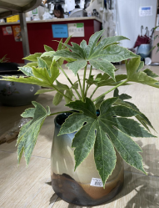
2 | 君子兰 | 高：28cm | 5寸胶盆 | 180盆 | 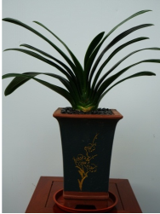
3 | 聚宝盆 | 高：35cm  冠幅：30cm | 5寸胶盆 | 180盆 | 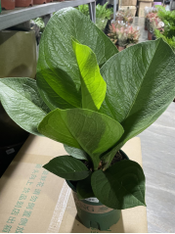
4 | 如意 | 高：25cm  冠幅：25cm | 5寸胶盆 | 360盆 | 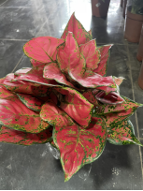
5 | 红星凤梨  （鸿运当头） | 高：50cm | 3寸盆 | 150盆 | 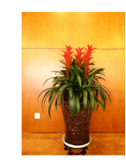
6 | 富贵竹 | 75cm（柱状） | 胶盆（水养） | 150盆 | 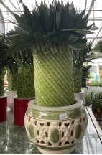
7 | 八角金盘 | 高：25cm  冠幅：20cm | 3寸胶盆 | 180盆 | 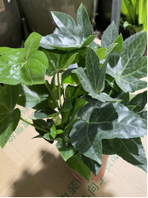
8 | 流星芋 | 高：25cm  冠幅：25cm | 3寸胶盆 | 180盆 | 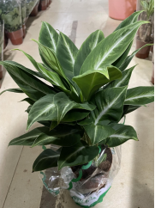
9 | 加仑黑天鹅 | 高：25cm  冠幅：25cm | 3寸胶盆 | 180盆 | 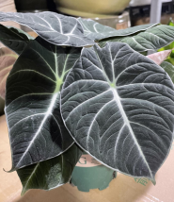
10 | 铂金 | 高：25cm  冠幅：20cm | 3寸胶盆 | 180盆 | 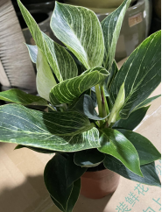
11 | 绿萝苗 | 高：15cm  冠幅：20cm | 3寸胶盆 | 363盆 | 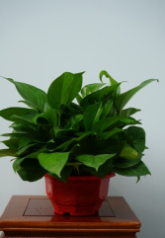
12 | 琴叶榕 | 高：15cm  冠幅：20cm | 3寸胶盆 | 180盆 | 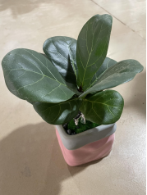
13 | 泰国绿萝 | 高：25cm  冠幅：20cm | 3寸胶盆 | 360盆 | 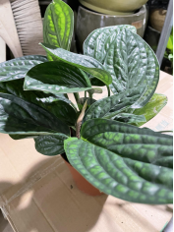
14 | 墨兰 | 高：45cm  冠幅：25cm | 袋苗 | 90株 | 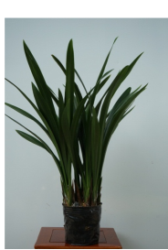
15 | 绿公主 | 高：25cm  冠幅：20cm | 3寸胶盆 | 360盆 | 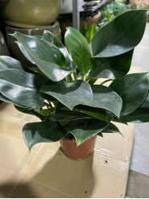  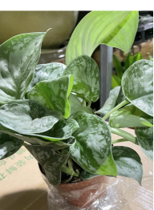
16 | 银斑葛 | 高：25cm | 3寸胶盆 | 180盆
17 | 红掌 | 高：45cm | 5寸胶盆 | 180盆 | 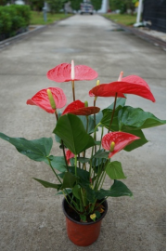
18 | 铁甲海棠 | 高：30cm | 3寸胶盆 | 186盆 | 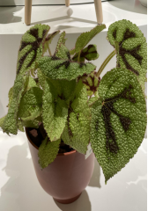
19 | 双线竹芋 | 高：30cm | 3寸胶盆 | 180盆 | 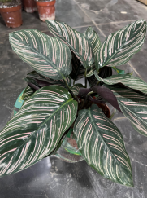
20 | 红凤尾 | 高：35cm | 5寸胶盆 | 180盆 | 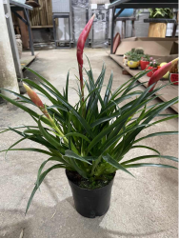
21 | 印第安羽毛 | 高：45cm | 5寸胶盆 | 180盆 | 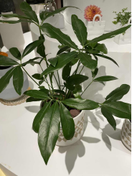
22 | 垂丝茉莉 | 高：55cm  冠幅：60cm | 9寸盆 | 180盆 | 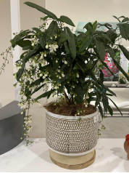
23 | 3头巴西铁 | 高：55cm  冠幅：60cm | 9寸盆 | 300盆 | 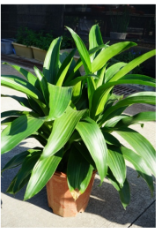
24 | 也门铁 | 高：60cm | 9寸盆 | 90盆 | 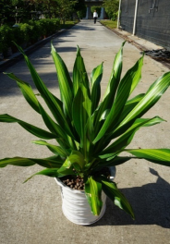
25 | 金钱树 | 300（大三） | 12寸盆 | 90盆 | 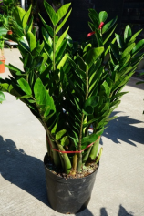
26 | 海芋 | 高：65cm | 9寸盆 | 84盆 | 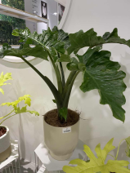
27 | 龙血树 | 高：1.5m  冠幅：70cm | 胶盆 | 75盆 | 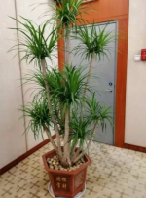
28 | 玉桂 | 高：1.3m  冠幅：70cm | 胶盆 | 75盆 | 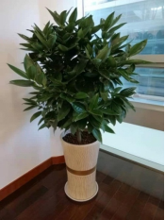
29 | 绿宝 | 高：1.2m  造型3层 | 12寸胶盆 | 75盆 | 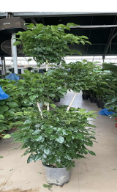
30 | 黑金刚 | 高：1.2m | 胶盆 | 75盆 | 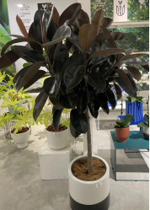
31 | 发财树 | 干径：12cm | 瓦盆 | 30盆 | 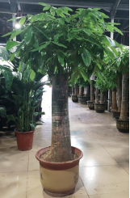
32 | 伞榕 | 高：1.5m | 胶盆 | 60盆 | 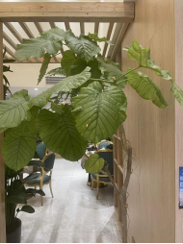
33 | 步步高 | 高：1.5m | 胶盆 | 120盆 | 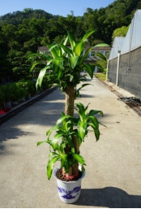
34 | 绿萝柱 | 高：1.5m  冠幅：70cm | 12寸胶盆 | 120盆 | 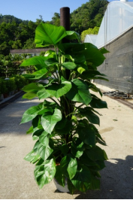
35 | 百合竹 | 高：1.5m | 胶盆 | 120盆 | 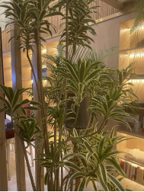
36 | 羽叶福禄桐 | 高：1.6m  冠幅：70cm | 胶盆 | 30盆 | 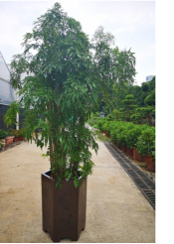
37 | 圆叶福禄桐 | 高：1.6m  冠幅：70cm | 18寸胶盆 | 30盆 | 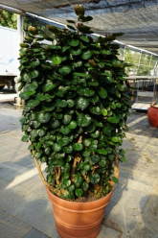
38 | 夏威夷竹 | 高：1.5m | 12寸胶盆 | 90盆 | 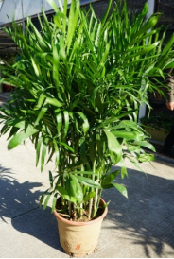
39 | 南天竹 | 高：1.5m | 胶盆 | 30盆 | 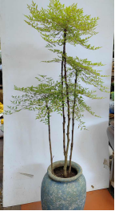
40 | 大红花 | 高：35cm  冠幅：20cm | 5寸胶盆 | 40盆 | 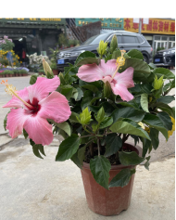
41 | 百万小铃 | 高：20cm  冠幅：20cm | 3寸胶盆 | 40盆 | 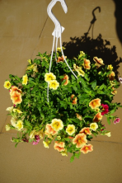
42 | 玫瑰海棠 | 高：25cm  冠幅：20cm | 5寸胶盆 | 40盆 | 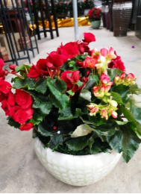
43 | 比利时杜鹃 | 高：35cm  冠幅：45cm | 7寸袋苗 | 40盆 | 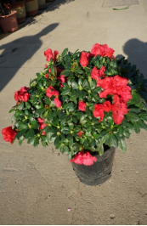
44 | 鸡冠花 | 高：25cm  冠幅：20cm | 5寸胶盆 | 80盆 | 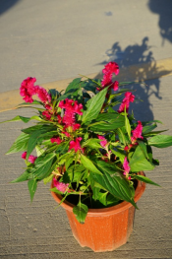
45 | 长寿花 | 高：20cm  冠幅：20cm | 3寸胶盆 | 80盆 | 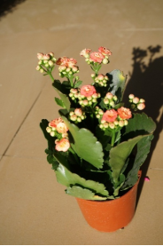
46 | 绣球花 | 高：55cm  冠幅：50cm | 12寸胶盆 | 80盆 | 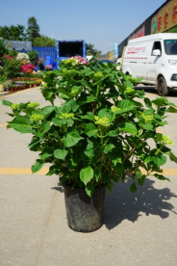
47 | 六倍利 | 高：20cm  冠幅：30cm | 5寸胶盆 | 80盆 | 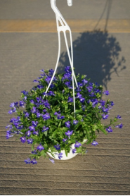
48 | 圣诞花 | 高：30cm  冠幅：25cm | 7寸胶盆 | 60盆 | 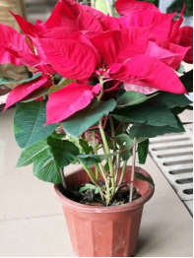
49 | 蓝精灵 | 高：35cm  冠幅：30cm | 5寸胶盆 | 40盆 | 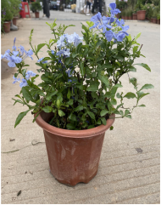
50 | 彩叶草 | 高：15cm  冠幅：20cm | 5寸胶盆 | 80盆 | 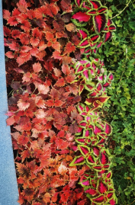
51 | 蟹爪兰 | 高：20cm  冠幅：25cm | 3寸胶盆 | 40盆 | 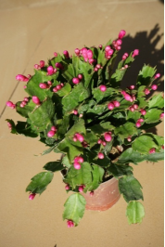
52 | 向日葵 | 高：25cm | 7寸胶盆 | 40盆 | 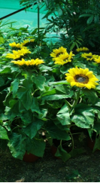
53 | 矮牵牛 | 高：25cm  冠幅：20cm | 5寸胶盆 | 40盆 | 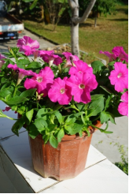
54 | 大叶油草 | / | / | 300㎡ | 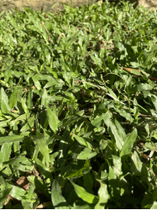
55 | 台湾草 | / | / | 300㎡ | 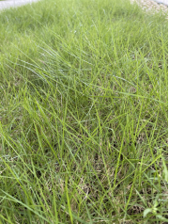
56 | 长命草 | / | / | 240㎡ | 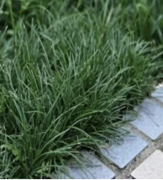
57 | 玉龙草 | / | / | 240㎡ | 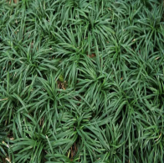

第二节 商务要求

一、服务内容及质量标准

（一）服务内容
根据采购单位《2023年度绿植采购需求表》（附件1），执行深圳市地方标准《政府办公物业服务质量要求》（DB4403/T 65—2020），按采购单位保障计划供应合格品种。

（二）质量标准
1、品种：光度、温度、湿度的耐受程度适宜，观赏性强、观赏周期长，管理方便。
2、规格：植物和容器的规格参照《2023年绿植采购需求表》相关参数，严禁货不对板。
3、长势：生长良好，花繁叶茂，造型美观，具有一定的艺术感和立体感。
4、效果：叶面清洁光泽，开花整齐，轮廓清晰，花朵鲜艳，花盆干净，无枯叶黄叶，无枯枝残花，无底盆积水，无病虫害。花盆及配套资材的色彩、形态与花卉植物搭配合理，整体气质协调。

（三）交货情况
1、交货期限：自合同签订之日起12个月内，采购单位按采购单位需求配送绿植，从下单到送达采购单位指定地点不超过2个自然日。本项目合同履约期限为12个月。
2、交货地点：深圳市福田区梅岗南路静逸街3号笔架山花圃，采购单位有权根据具体需求在深圳市范围内进行调整绿植交货点。
3、交货要求：采购清单内的绿植一律要求假植苗或容器苗，并符合国家《植物检疫条例》的规定，植物和容器的规格参照《货物清单明细》相关参数。运输到场时绿植包装完好，盆钵完整、干净，植株无明显的折枝、败叶等损伤；根系生长均匀、良好，土球完整。
4、投标单位必须按采购单位要求及时供货，若超过2个自然日不响应，采购单位有权按照《2023年绿植采购需求表》的品种、规格、数量自行市场采购，所涉及一切费用由中标单位承担。对于必须当天送达的绿植保障需求，采购单位与中标单位可在同一类别或系列、相当规格或价格的品种中调剂解决。
5、投标单位根据采购单位需求提供有关供货质量证明等有关文件，提供采购的绿植品种名称、数量、规格、来源地等详细信息必须经采购单位确认后方可发货，同时采购单位有权确定绿植来源采购地。
6、投标单位承担绿植的运输、机械或人工搬运工作，枝条应收拢合格，不能有严重断裂现象发生，科学合理装车，不能损坏花盆和植物，运输途中枝条完整不能断裂、土球不能散开，若遇恶劣天气或长途运输，如夏季高温，装车要避开高温时段，运输途中需采取挡风、避雨、遮阳、保水等保护措施，确保绿植质量。涉及的交货地点周边道路如实施大型车辆限行或交通管制，相关运输问题由投标单位自行解决并承担因此造成的交通违章违法责任及后果。
7、采购绿植未移交前，由投标单位负责保护，保护期间发生的费用由投标单位自行承担。

（四）验收情况
1、每次交货均需进行该批次绿植的验收并形成相应的书面验收材料（附件2）。绿植经过双方检验认可后，共同签署绿植采购验收表以作为采购费用支付的凭证。
2、当满足以下条件时，采购单位向中标单位签发绿植采购验收表：
a.中标单位已按照合同规定提供了绿植，具备相关质量合格的证明材料。
b.绿植符合招标文件的送货技术要求。
c.合同期内各批次交货均验收通过，存在质保问题的绿植已处理完毕。
3、若绿植验收不通过，投标单位须无条件自行清理并在指定时间内运出交货地点。
4、经确认验收合格后，视为交付完毕，绿植所有权归采购单位所有。

（五）投标报价
1、采购单位已预留此批绿植采购资金，若因中标单位报价低于市场价而产生部分绿植无法及时保质保量供货的，采购单位均不允许中标单位的变更申请。若在限时内中标单位不予以保质保量供货，均按中标单位违约处理。
2、投标报价包括所有绿植成本、所有辅材、税费、包装、运输、装卸、技术指导、咨询、服务、保险、计量、检测、售后服务等与本项目相关的所有费用，上述各项费用（如需发生）均不单列。采购单位无须向中标单位另外支付中标价格以外的任何费用。
3、投标单位必须综合考虑配送运输、人员配备、验收工作等人、财、物投入成本进行合理报价，以及其它为满足及时配送要求而可能增加的各类费用支出。

（六）其他
1、采购单位有权根据实际需求，根据等价交换的原则，对清单范围内的绿植品种、数量进行调整，中标单位须无条件配合。
2、针对项目所有绿植，在总报价下需每项绿植逐一报价，以便在合同期内如采购单位根据实际需要需对绿植进行调整时，作为结算依据的主要参考。但若发生投标单位相关单项绿植报价远高于或远低于正常市场价的，按有利于保证采购单位权益方式处理（如：绿植报价远高于市场价，增加该项绿植时，其增加费用按市场价计算；减少该项绿植时，其减少费用按投标报价计算）。因此，请投标单位认真核对各项绿植的具体报价，并承担相应后果。

二、付款方式
1、根据中标单位分项报价，每月第一周结算上月采购费用，采购单位凭执行部门出具验收合格的清单予以支付。
2、绿植分批次配送到采购单位指定地点，每月按实际进度支付费用。

三、违约责任
（一）中标单位交付的绿植质量被采购单位评为“不合格”的，采购单位有权拒收。第一次，采购单位要求中标单位限期整改；第二次，采购单位按当月应支付金额的20%进行扣款；一个季度中有累计三次被评为“不合格”，采购单位有权解除合同，中标单位应承担由此造成的损失并由采购单位扣除当月所支付合同总额5%作为违约金。
（二）中标单位对采购单位的需求逾期不响应的，第一次，采购单位要求中标单位限期整改；第二次，采购单位按当月应支付金额的20%进行扣款；一个季度中有累计三次逾期不响应，采购单位有权解除合同，中标单位应承担由此造成的损失并由采购单位扣除当月所支付合同总额5%作为违约金。
（三）中标单位所交付产品或服务不符合其投标承诺的，或在投标阶段为了中标而盲目虚假承诺、低价恶性竞争，在履约阶段则通过偷工减料、以次充好而获取利润的，将被深圳市政府采购中心评为履约等级“差”并按主管部门相关规定处理。同时，采购单位有权扣除所支付合同总额5%作为违约金。
(四）中标单位所交付绿植，若经一次更换仍不能达到合同约定质量标准的，采购单位有权退货并按“中标单位不能交货”方式处理。
(五）中标单位在承担上述一项或多项违约责任后，仍应继续履行合同规定的义务（采购单位解除合同的除外）。采购单位未能及时追究中标单位的任何一项违约责任并不表明采购单位放弃追究中标单位该项或其他违约责任。
（六）若因政策变化、政府行为等非人为因素导致合同无法继续履行，双方皆可解除合同，须以书面方式通知对方并按照实际采购数量进行结算。
附件：
1、2023年度绿植采购需求表
2、深圳市机关事务管理局绿植采购验收表

2023年度绿植采购需求表
序号 | 位置 | 花木品种 |  | 规格/单位 | 数量 | 备注
1 | 室内 | 台面 | 花叶八角 | 5寸盆 | 180
2 |  |  | 君子兰 | 5寸盆 | 180
3 |  |  | 聚宝盆 | 5寸盆 | 180
4 |  |  | 如意 | 5寸盆 | 360
5 |  |  | 红星凤梨  （鸿运当头） | 50-60cm（高度） | 150
6 |  |  | 富贵竹 | 75cm(高度，柱状） | 150
7 |  |  | 八角金盘 | 3寸胶盆 | 180
8 |  |  | 流星芋 | 3寸胶盆 | 180
9 |  |  | 加仑黑天鹅 | 3寸胶盆 | 180
10 |  |  | 铂金 | 3寸胶盆 | 180
11 |  |  | 绿萝苗 | 3寸胶盆 | 363
12 |  |  | 琴叶榕 | 3寸胶盆 | 180
13 |  |  | 泰国绿萝 | 3寸胶盆 | 360
14 |  |  | 墨兰 | 单株 | 90
15 |  |  | 绿公主 | 3寸胶盆 | 360
16 |  |  | 银斑葛 | 3寸胶盆 | 180
17 |  |  | 红掌 | 单株30-45cm（高度） | 180
18 |  |  | 铁甲海棠 | 3寸盆 | 186
19 |  |  | 双线竹芋 | 3寸胶盆 | 180
20 |  |  | 红凤尾 | 3寸盆 | 180
21 |  |  | 印第安羽毛 | 3寸盆 | 180
22 |  |  | 垂丝茉莉 | 9寸盆 | 180
23 |  | 落地 | 3头巴西铁 | 60-70cm（高度） | 300
24 |  |  | 也门铁 | 60-70cm（高度） | 90
25 |  |  | 金钱树 | 300# | 90
26 |  |  | 海芋 | 60cm（高度） | 84
27 |  |  | 龙血树 | 150cm（高度） | 75
28 |  |  | 玉桂 | 150cm（高度） | 75
29 |  |  | 幸福树（绿宝） | 120cm（高度），60cm（冠幅），3层（造型） | 75
30 |  |  | 黑金刚 | 120cm（高度） | 75
31 |  |  | 发财树 | 12cm(干径)，原装瓦盆 | 30
32 |  |  | 伞榕 | 150cm（高度） | 60
33 |  | 落地 | 步步高 | 150cm（高度） | 120
34 |  |  | 绿萝柱 | 150cm（高度） | 120
35 |  |  | 百合竹 | 150cm（高度） | 120
36 |  |  | 裂叶福禄桐 | 160cm（高度） | 30
37 |  |  | 圆叶福禄桐 | 160cm（高度） | 30
38 |  |  | 夏威夷竹 | 150cm（高度） | 90
39 |  |  | 南天竹 | 150cm（高度） | 30
40 | 室外 | 时花 | 大红花 | 5寸盆 | 40
41 |  |  | 百万小铃 | 3寸盆 | 40
42 |  |  | 玫瑰海棠 | 5寸盆 | 40
43 |  |  | 比利时杜鹃 | 7寸袋苗 | 40
44 |  |  | 鸡冠花 | 5寸盆 | 80
45 |  |  | 长寿花 | 3寸盆 | 80
46 |  |  | 绣球花 | 12寸盆 | 80
47 |  |  | 六倍利 | 5寸盆 | 80
48 |  |  | 圣诞花 | 7寸盆 | 60
49 |  |  | 蓝精灵 | 5寸盆 | 40
50 |  |  | 彩叶草 | 5寸胶盆 | 80
51 |  |  | 蟹爪兰 | 3寸胶盆 | 40
52 |  |  | 向日葵 | 7寸胶盆 | 40
53 |  |  | 矮牵牛 | 5寸胶盆 | 40
54 |  | 草皮 | 大叶油草 | m² | 300
55 |  |  | 台湾草 | m² | 300
56 |  |  | 长命草 | m² | 240
57 |  |  | 玉龙草 | m² | 240
合计 | 室内 | 绿植 | 39个品种 | 盆 | 6033
 | 室外 | 绿植 | 14个品种 | 盆 | 780
 |  | 草皮 | 4个品种 | m² | 1080
备注：采购方可根据实际需求，根据等价交换的原则，对清单范围内的苗木品种、数量进行调整。

深圳市机关事务管理局绿植采购验收表
序号 | 下单情况 |  |  | 收货情况 |  |  |  |  |  |  | 验收情况 |  | 备注
 | 时间 | 绿植  种类 | 绿植数量 | 响应速度 |  | 地点 | 绿植  种类 | 绿植数量 | 绿植质量 |  | 发货  确认 | 收货  确认
 |  |  |  | 及时 | 逾期 |  |  |  | 合格 | 不合格

本月合计下单数量： 本月合计收货数量： 执行部门负责人签字：
本月完成合同比率： 至本期累计完成合同比率：

第三章 竞价应答文件

竞价应答文件

项目名称：
项目编号：
投标单位： （加盖公章）
单位地址：
法定代表人/被授权人：
联系电话：

一、资格性、符合性审查表
资格性审查表
序号 | 内容 | 页码
1 | 以第一章“竞价公告”中的申请人资格要求为准

符合性审查表
序号 | 内容 | 页码
1 | 以第一章“竞价公告”中的供应商实质性响应标准为准

二、承诺函
致：深圳市机关事务管理局
我公司申请参加编号为（项目编号）（项目名称）的项目竞价，并作出如下承诺：
1、我公司已经详细研究并完全接受本次网上竞价项目的所有内容（包括竞价公告、竞价采购需求明细及竞价应答文件格式等），并承诺我公司本次投标能完全响应竞价要求。
2、我公司具备竞价公告中要求的供应商资格及要求。
3、我公司承诺近三年内无行贿犯罪记录。
4、我公司承诺具备《中华人民共和国政府采购法》第二十二条第一款规定的六项条件。
5、我单位未被列入失信被执行人、重大税收违法案件当事人名单、政府采购严重违法失信行为记录名单。
6、我公司承诺依据《中华人民共和国政府采购法实施条例》第十八条规定，单位负责人为同一人或者存在直接控股、管理关系的不同供应商，不参加同一合同项下的政府采购活动。
7、我公司承诺为采购项目提供整体设计、规范编制或者项目管理、监理、检测等服务的供应商，不再参加该采购项目的其他采购活动。
8、我公司保证对本竞价项目所提供的货物、服务未侵犯知识产权；保证在本项目竞价过程中不隐瞒真实情况，不提供虚假资料，不以非法手段排斥其他供应商参与竞争，不围标串标，不恶意质疑投诉，不向采购项目相关人行贿或者提供其他不当利益。我公司已清楚，如违反上述要求，将按《深圳经济特区政府采购条例》相关规定接受处罚。
9、我公司如果成交，将保证履行本竞价项目中的所有要求（包括竞价公告、竞价采购需求明细及竞价应答文件格式等）规定的全部责任和义务，依法与采购人签订采购合同并按质、按量、按时完成履行合同义务。我公司已清楚，如违反该要求，将按《深圳经济特区政府采购条例》相关规定接受处罚。
特此承诺！

供应商（盖章）：
日 期： 年 月 日

三、法定代表人资格证明书
单位名称：
地 址：
姓名： 性别： 年龄： 职务：
系的法定代表人。为维护的项目，签署上述项目的报价文件、进行投标、签署合同和处理与之有关的一切事务。
特此证明

供应商（盖章）：
日 期： 年 月 日

说明：提供有效期内的法定代表人的身份证扫描件
身份证扫描件

四、授权委托代理人联系方式
本授权委托书声明：我（姓名）系（投标人名称）的法定代表人，现授权委托（姓名）为我公司签署本项目已递交的竞价上传资料的法定代表人的授权委托代理人，代理人全权代表我所签署的本项目已递交的竞价上传资料内容我均承认。
代理人无转委托权，特此委托。

代理人： 联系方式：
投标人（盖章）：
法定代表人：
授权委托日期： 年 月 日

说明：提供有效期内的代理人的身份证扫描件。
身份证扫描件

五、商务条款偏离表
投标人名称： 项目编号：
序号 | 竞价文件商务条款 | 投标响应 | 偏离 | 说明
1 | 投标人按照竞价文件第二章《竞价采购需求明细求》“商务需求”全部内容逐条填写 | 投标人按照竞价文件第二章《竞价采购需求明细求》“商务需求”全部内容逐条响应

注：
- 请对照采购需求明细填写所投产品的商务条款响应情况，保证商务条款实质性响应竞价要求。“偏离情况”栏中应填写“正偏离”或“无偏离”，不接受“负偏离”。
- 供应商需逐项完整填写，应答文件响应条款不得简单填写“响应”或“完全响应”。
- 凡本表单“竞价文件商务条款”栏有列明的条款，而投标人没有填写或没有作出响应的，或偏离表虽有填写，但与投标文件其他部分内容描述存在不一致，导致评标委员会无法判断其是否满足招标要求的，评标委员会有权按最不利于投标人原则来处理。
- 供应商须对上述条款逐条响应，如有一条负偏离视为未实质性响应，做投标无效处理。

供应商（盖章）：
日 期： 年 月 日

六、技术条款偏离表
投标人名称： 项目编号：
序号 | 技术要求 | 投标响应 | 偏离 | 说明
1 | 投标人按照竞价文件第二章《竞价采购需求明细求》“技术要求”全部内容逐条填写 | 投标人按照竞价文件第二章《竞价采购需求明细求》“技术要求”全部内容逐条响应

注：
1、请对照采购需求明细填写所投产品的技术规格响应情况，保证所投产品的技术参数实质性响应竞价要求。“偏离情况”栏中应填写“正偏离”或“无偏离”，不接受“负偏离”。
2、供应商需逐项完整填写，应答文件技术参数响应条款不得简单填写“响应”或“完全响应”。
3、凡本表单“技术要求”栏有列明的条款，而投标人没有填写或没有作出响应的，或偏离表虽有填写，但与投标文件其他部分内容描述存在不一致，导致评标委员会无法判断其是否满足招标要求的，评标委员会有权按最不利于投标人原则来处理。
4、供应商须对上述条款逐条响应，如有一条负偏离视为未实质性响应，做投标无效处理。
供应商（盖章）：
日 期： 年 月 日

投标报价表

（一）开标一览表

项目名称： 项目编号：
项目名称 | 数量 | 投标报价  （人民币 元） | 备注
 | 1项 | 小写：￥  大写：人民币

投标人名称（盖章）： _____________
法定代表人或其授权代表签字：____________
日期： 年 月 日

（二）分项报价表（参考）
序号 | 花木品种 | 规格/单位 | 数量 | 单价（元） | 总价（元） | 备注
1
2
3 | 最终报价 | 大写：  小写：
说明：
1.此表为《开标一览表》的报价明细表，分项报价表最终报价须与开标一览表一致。
2.项目报价应包括但不限于：报价应包含所有服务、税务、及其他相关服务内容的全部费用。所有价格均以人民币作为货币单位填写及计算。
3.竞价总价超过采购人预算的，该投标报价视为无效报价，将做投标无效处理；

供应商（盖章）：
日 期： 年 月 日

八、招标代理服务费承诺书

致: 深圳市合创建设工程顾问有限公司
我们在贵司代理的 项目（项目编号： ）招标中若获中标，我们保证在收到中标（成交）通知书原件的同时按招标文件的规定，以支票、汇票、电汇、现金或经贵公司认可的一种方式，向贵公司即深圳市合创建设工程顾问有限公司指定的银行帐号，支付本项目招标代理服务费。
注：
- 招标代理服务费收费标准：按照中标金额*1.5%收取，如金额低于1000元，按照人民币1000元收取。
特此承诺！
供应商（盖章）：
日 期： 年 月 日

注：按要求填写，不得更改承诺内容。

九、其他响应资料

1、营业执照扫描件
2、本项目不接受联合体投标，不允许转包分包，不接受投标人选用进口产品参与投标的承诺函（格式自拟）。
3、投标人认为需要提交的其他资料（格式自拟）。

合同格式
（此合同仅供参考，以最终签订的合同为准）

绿植采购合同

项目名称：2023年度绿植采购项目
签订地点：深圳市市民中心
签订日期：
甲方：深圳市机关事务管理局
乙方：

根据《中华人民共和国民法典》有关规定，结合招标文件要求，甲、乙双方遵循平等、自愿、公平、诚实原则，双方就2023年度绿植采购项目订立本合同。
一、项目概况
1、项目名称：2023年度绿植采购项目
2、承包内容：见本合同附件《2023年度绿植采购需求表》。
3、合同价格：本项目采购总金额为￥ （大写：人民币 ）。该合同价款采用包干制，总价包括但不限于货款、运输费、装卸费、后续服务、技术指导费、税费等全部费用和一切明示和暗示的风险、义务、责任等项目需求涉及的费用。
4、合同期限：合同服务期限为12个月，自合同签订之日起开始起算。履约期满前一个月，甲方将对乙方服务质量进行评估，视项目需要和履约情况决定是否续约，但最长不超过3年。
二、送货时间、地点、验收、风险承担
1、送货时间：自合同签订之日起12个月内，按甲方需求配送。从下单到绿植送达甲方项目地点不超过2个自然日。
2、送货地点：深圳市福田区梅岗南路静逸街3号笔架山花圃等。甲方有权根据具体需要对各项绿植的交货点在深圳市范围内进行调整。
3、交货方式：按甲方要求多次供货。若逾期不响应，甲方有权按照《2023年度绿植采购需求表》的品种、规格、数量自行市场采购，所涉及一切费用由乙方承担。对于必须当天送达的绿植保障需求，甲方与乙方可在同一类别或系列、相当规格或价格的品种中调剂解决。
4、绿植验收
（1）每次交货，甲乙双方均需进行该批绿植交货内容的验收。
（2）当满足以下条件时，甲方才向乙方签发《深圳市机关事务管理局绿植采购验收表》：
①乙方已按照合同规定提供了绿植和相关质量合格的证明材料。
②绿植符合招标文件的送货技术要求。
③合同期内各批次交货均验收通过，存在质保问题的已处理完毕。
（3）若验收不通过，乙方须无条件自行处理绿植并在指定时间内运出交货地点。
（4）经确认验收合格后，视为交付完毕，绿植所有权归甲方所有。
5、风险承担
绿植在到达甲方指定场所及通过甲方验收前，绿植毁损、灭失等一切风险由乙方自行承担；在到达甲方指定场所及通过甲方验收后，绿植毁损、灭失等风险由甲方承担。若绿植存在质量问题，依据本协议关于质量问题的约定处理。
三、合同费用支付
1、乙方在签订合同前向甲方提交合同价 的履约保证金。甲方在乙方履行完合同全部义务后于 个工作日内将应还的履约保证金无息退还给乙方。
2、根据中标价格，每月第一周结算上月采购费用，甲方凭执行部门出具验收合格的清单予以支付（具体到账时间以财政部门拨付时间为准）。
3、除双方重新达成协议外，本合同履行过程中的款项支付均通过本合同中指定的乙方银行账号进行。
开户银行：
账户名称：
开户账号：
四、采购绿植技术质量要求
1、根据甲方《2023年度绿植采购需求表》，执行深圳市地方标准《政府办公物业服务质量要求》（DB4403/T 65—2020），按甲方保障计划供应合格品种。
2、采购清单内的绿植一律要求假植苗或容器苗，并符合国家《植物检疫条例》的规定。植物和容器的规格参照《2023年度绿植采购需求表》相关参数。
3、绿植须生长健壮、冠幅饱满、花繁叶茂、造型美观，具有一定的艺术感和立体感，无徒长现象、无病虫害。
4、绿植要有良好的品质，叶面清洁光泽，开花整齐，轮廓清晰，花朵鲜艳，花盆干净，无枯叶黄叶，无枯枝残花，无底盆积水，无病虫害。花盆及配套资材的色彩、形态与花卉植物搭配合理，整体气质协调。
五、双方权利义务
（一）甲方权利和义务
1、任命采购项目负责人及其委托的代理人。采购项目负责人是本采购项目甲方主要代表，行使甲方的权利，承担相关责任和义务。
2、甲方代表及其代理人的指令、通知须经其本人签署并以书面形式递交乙方代表，乙方代表在回执上签署姓名。
3、负责采购过程中监督、指导及验收。
4、协助办理采购结算事宜。
5、协助办理采购过程中的其它有关手续。
（二）乙方权利和义务
1、乙方必须按照合同文件要求内容提供规定的采购绿植的种类、规格和数量，所有绿植情况必须经甲方确认后方可发货，同时甲方有权确定绿植来源采购地。
2、乙方代表行使合同约定的权力，履行合同约定的职责。乙方的所有报告、通知均以书面形式由乙方代表签字后递交甲方代表，双方代表在回执上签署姓名、时间后生效。
3、乙方自行承担绿植采购所产生的一切费用，包括绿植采购费、运输费、人工费、材料存放及税费等。涉及的交货地点周边道路如实施大型车辆限行或交通管制，相关运输问题由乙方自行解决并承担因此造成的交通违章违法责任及后果。
4、乙方有义务按照甲方的要求进行现场绿植的摆放和后续场地清理。绿植枝条应收拢合格，不能有严重断裂现象发生，科学合理装车，不能损坏花盆和植物，运输途中枝条完整不能断裂、土球不能散开，若遇恶劣天气或长途运输，如夏季高温，装车要避开高温时段，运输途中需采取挡风、避雨、遮阳、保水等保护措施，确保绿植质量。
六、技术指导及其它售后服务
1、按照国家有关法律法规规章和“三包”规定和招标文件要求及投标文件的相关承诺，乙方应提供技术指导及其它服务。
2、绿植免费技术指导期为1年，时间自签订合同之日起计算。技术指导期内，一旦发生质量问题，乙方保证在接到通知12小时内赶到现场进行养护指导或更换。
3、所有绿植技术指导服务方式均为乙方上门服务，由此产生的一切费用均由乙方承担。技术指导期内的绿植更换另行协商。
4、乙方应按其投标文件中的承诺，进行其它售后服务工作。
七、违约责任
1、乙方交付的绿植质量被甲方评为“不合格”的，甲方有权拒收。第一次，甲方要求乙方限期整改；第二次，甲方按当月应支付金额的20%进行扣款；一个季度中有累计三次被评为“不合格”，甲方有权解除合同，乙方应承担由此造成的损失并由甲方扣除当月所支付合同总额5%作为违约金。
2、乙方对甲方的需求逾期不响应的，第一次，甲方要求乙方限期整改；第二次，甲方按当月应支付金额的20%进行扣款；一个季度中有累计三次逾期不响应，甲方有权解除合同，乙方应承担由此造成的损失并并由甲方扣除当月所支付合同总额5%作为违约金。
3、乙方所交付产品或服务不符合其投标承诺的，或偷工减料、以次充好的，甲方有权扣除当月所支付合同总额5%作为违约金。
4、乙方因报价低于市场价而导致部分绿植无法及时保质保量供货的，甲方均不允许乙方的变更申请。若在限时内乙方不予以保质保量供货的，均按乙方违约处理。
5、乙方每次配送的绿植，若经一次更换，仍不能达到合同约定的质量标准的，甲方有权退货，并按招标文件规定的“乙方不能交货”方式处理（乙方不能交货的，甲方不向乙方付款。乙方应向甲方偿付相当于不能交货部分货款的10％的违约金）。
6、乙方在承担上述一项或多项违约责任后，仍应继续履行合同规定的义务（甲方解除合同的除外）。甲方未能及时追究乙方的任何一项违约责任并不表明甲方放弃追究乙方该项或其他违约责任。
7、未经甲方书面许可，乙方不得将本合同项目与第三方合作，或将本合同标的的全部或部分擅自分包、转包或委托给第三方提供。否则，乙方应向甲方支付合同总价款5%的违约金，甲方有权解除本合同，并要求乙方终止与第三方的合同。由此造成的经济损失和法律责任由乙方承担。
8、按本合同规定应该偿付的违约金、赔偿金和各种经济损失，应当在明确责任后 15 天内付清，否则按逾期付款处理。
9、若因政策变动、严重的自然灾害和灾难（如台风、洪水、地震、火灾和爆炸等）、战争（不论是否宣战）、叛乱、动乱、政府行为等不可抗力原因，而影响合同义务的执行时，受影响一方应及时告知另一方。履行合同义务的期限延迟相当于不可抗力事件影响的时间。若因不可抗力原因导致合同无法继续履行，双方皆可解除合同，并以书面方式通知对方。
八、合同的变更和终止
1、《中华人民共和国政府采购法》第49条、第50条第二款规定的情形。
2、期限届满且乙方已完成所有约定时自行终止。
3、出现合同中列出的终止事由。
4、法律法规的终止事由。
九、保密条款
1、乙方对在工作过程中接触到的甲方的任何资料、文件、数据（无论是书面的还是电子的），以及对为甲方服务形成的任何交付物，负有为甲方保密的责任。未经甲方书面同意，乙方不得以任何方式向任何第三方提供或透露。
2、甲方向乙方提供的任何资料、文件和信息，在乙方服务结束后，乙方均应将纸质文档及时归还甲方，同时将电子文档从电脑等存储设备上予以永久删除。
3、乙方人员违反上述保密规定时间，乙方应承担相应法律责任。
4、本保密义务应在本协议期满、解除或终止后仍然有效。
十、争议的解决
1、因绿植质量问题发生争议的，应当邀请国家认可的质量检测机构对绿植质量进行鉴定。绿植符合标准的，鉴定费由甲方承担；绿植不符合质量标准的，鉴定费由乙方承担。
2、因履行本合同引起的或与本合同有关的争议，甲、乙双方应首先通过友好协商，如协商无法解决争议，则向甲方所在地有管辖权的人民法院提起诉讼。
十一、合同生效及其他
1、下列第（1）、（2）项文件为本合同的组成部分：
（1）采购项目编号为“ ”，项目名称为“2023年度绿植采购”的招标文件、答疑问及补充通知、乙方的投标文件。
（2）《2023年度绿植采购需求表》、《2023年度绿植采购需求参考图片》、《深圳市机关事务管理局绿植采购验收表》。
（3）本合同执行中甲乙双方共同签署的补充和修正文件。
2、本合同如有未尽事宜，经双方友好协商，另签补充协议，补充协议具有同等法律效力。
3、本合同一式肆份，甲方执貳份，乙方执貳份，具有同等法律效力。
4、本合同自双方法定代表人（或授权代表人）签字并盖章之日起生效。
十二、补充条款
1、甲方有权根据实际需求，根据等价交换的原则，对清单范围内的绿植品种、数量进行调整，乙方须无条件配合。
2、乙方已在总报价下针对每项绿植逐一报价。甲方在合同期内如根据实际需求对绿植进行调整时，乙方报价将作为结算依据的主要参考。但若发生乙方相关单项绿植报价远高于或远低于正常市场价的，按有利于保证甲方权益方式处理（如：绿植报价远高于市场价，增加该项绿植时，其增加费用按市场价计算；减少该项绿植时，其减少费用按投标报价计算）。

甲方：深圳市机关事务 乙方：
管理局

代表： 代表：

日期： 年 月 日 日期： 年 月 日

附件：
2023年度绿植采购项目年度履约评价表
一级评价指标 |  | 二级评价指标 |  | 三级评价指标 |  | 具体评价内容 | 评分标准 | 评分 | 备注
指标名称 | 分值 | 指标名称 | 分值 | 指标名称 | 分值
货物数量 | 25 | 供货数量一致性 | 25 | 供货数量一致性 | 15 | 绿植供应总品种及总数量已在标书标示，具体每次供应品种及数量以采购人下单数据为准。 | 中标人按照采购人下单的绿植品种、数量进行供货，如出现供货不一致情况每次扣1分。满分15分，扣完得0分。
 |  |  |  |  | 10 | 采购人有权根据实际需求，根据等价交换的原则，对清单范围内的绿植品种、数量进行调整，中标人须无条件配合。 | 采购人调整绿植品种、数量时，中标人须积极配合。如出现不配合情况每次扣1分。满分10分，扣完得0分。
货物质量 | 40 | 产品质量合格率 | 30 | 产品质量合格率 | 30 | 中标人提供采购的绿植品种、规格、数量、质量，每次交货均需进行该批交货内容的验收，并形成相应的书面验收材料。 | 中标人交付的绿植品种、规格、数量、质量必须符合验收标准，出现验收不合格情况须及时整改。如绿植验收不合格每次扣1分。满分30分，扣完得0分。
 |  | 对质量问题的  处理 | 10 | 对质量问题的  处理 | 10 | 绿植出现质量问题时及时整改，及时更换。 | 绿植出现质量问题，如中标人拒不整改每次扣3分，拖延整改每次扣2分，满分10分，扣完得0分。
配送服务 | 20 | 配送安装及时性 | 10 | 配送安装及时性 | 10 | 所有绿植不是一次性供货，而是自合同签订之日起12个月内，按采购人需求配送（具体以采购人要求为准）。 | 中标人须按时采购人要求及时送达绿植。如超期1天扣1分，超期2天及以上扣3分。满分10分，扣完得0分。
 |  | 配送安装专业性 | 10 | 配送安装专业性 | 10 | 运输过程中，绿植枝条应收拢合格，不能有严重断裂现象发生；科学合理装车，不能损坏花盆和植物，运输途中枝条完整不能断裂、土球不能散开；若遇恶劣天气或长途运输，如夏季高温，装车要避开高温时段，运输途中需采取挡风、避雨、遮阳、保水等保护措施，确保苗木质量。 | 中标人运输绿植过程中出现绿植损坏情况但及时更换扣1分；出现绿植损坏但不影响使用扣1分；出现绿植严重损坏且不及时处理扣3分。满分10分，扣完得0分。
售后服务 | 5 | 维保期限约定  情况 | 5 | 维保期限约定  情况 | 5 | 从采购人下单到绿植送达采购人项目地点不超过2个自然日。对必须当天送达指定地点的绿植，采购人与中标人协商解决送达时间、地点、品种调剂等事宜。 | 中标人对采购人的需求逾期不响应的，每次扣2分。满分5分，扣完得0分。
服务态度 | 10 | 服务对象满意度 | 5 | 服务对象满意度 | 5 | 考察服务对象对绿植供应情况的总体评价。 | 根据服务对象对绿植总体评价是否满意，如出现一次服务对象不满意扣1分，出现一次有效投诉扣3分。满分5分，扣完得0分。
 |  | 争议解决 | 5 | 争议解决 | 5 | 采购人、中标人因绿植质量等问题发生争议，或者因履行合同引起的或与合同有关的争议，中标人须积极协调采购人解决问题。 | 如出现中标人不配合采购人解决绿植售后问题、退换货要求或者其他关于绿植的相关事宜，每次扣2分。满分5分，扣完得0分。
合计 | 100 |  | 100 |  | 100

